‘KİMSESİZ DEĞİLSİN’ OKUL İÇİ YARDIMLAŞMA PROJESİ

Okulumuzda risk altında bulunan / yoksul öğrencilerimize yönelik yardımlaşma projesidir.
Bu kapsamdaki ilk öncelikli 15 öğrencimiz proje yürütme kurulu tarafından mağazaya götürülmüş; kaban, kazak, pantolon, ayakkabı gibi temel kıyafetler alınmıştır. Daha sonra dolu dolu bir gün yaşamaları ve eğlenmeleri için Alış Veriş Merkezine, lokantaya, çocuk parkına götürülmüştür.
Bu projedeki amaç kimsesi olmayan öğrencilerimizin kimsesi olmaktır.
Projenin bütçesi Okul Aile Birliğimiz tarafından karşılanmıştır.

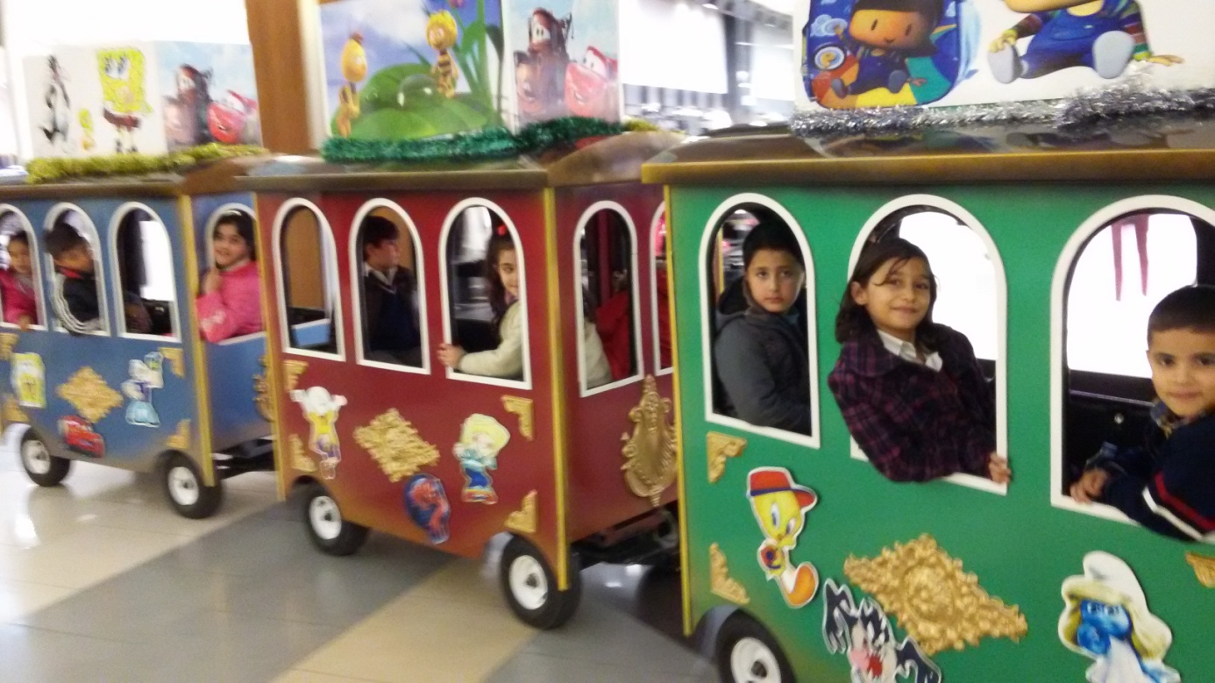
Eğlenen öğrencilerimiz.

